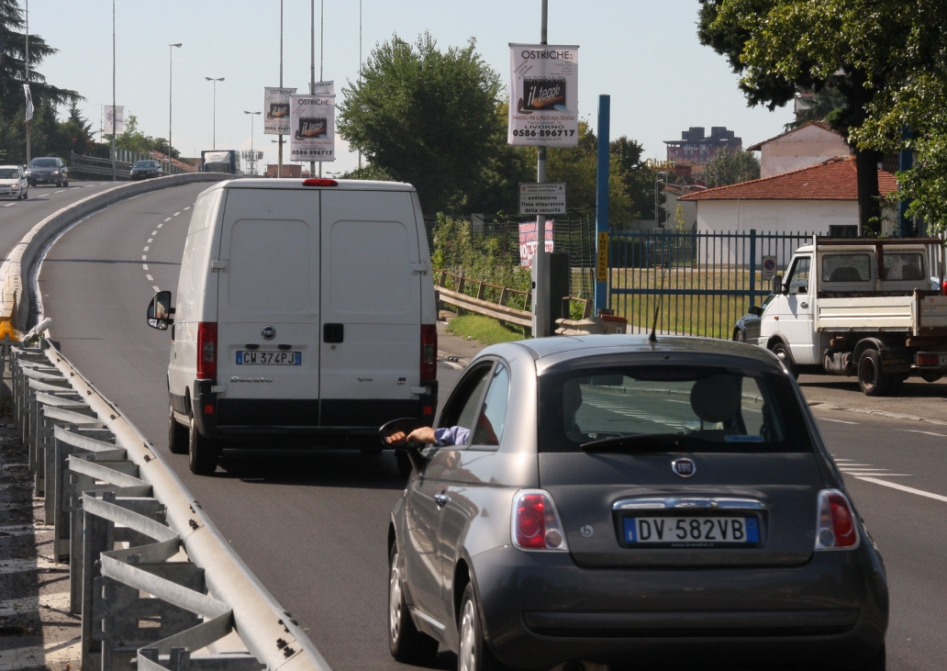


Comunicato stampa, 14 Ottobre 2010

Approda in Procura l’Autovelox di viale Etruria
Dopo 50 mila multe, esposto denuncia di un imprenditore corredato da immagini esplicite, norme di legge e sentenze della Cassazione che dimostrano l’illegalità del dispositivo

Firenze - L’autovelox invisibile di Viale Etruria approda a Palazzo di Giustizia. Circa 50 mila multe dopo, le accese proteste degli automobilisti e le polemiche nello stesso consiglio comunale di Firenze hanno prodotto un esposto denuncia, che un imprenditore fiorentino, produttore di strumentazioni di alta tecnologia, dunque un esperto, ha depositato nel fine settimana alla Procura della Repubblica.
“Da quell’autovelox ho preso solo una multa, ma tanto è bastato”, spiega R. D., chiedendo per ora l’anonimato, “Il codice della strada parla chiaro in più punti: per come è messo (dietro a un palo e invisibile nei sorpassi di camion e furgoni) e per come è segnalato (un cartello piccolo e seminascosto) quell’autovelox è quanto meno irregolare. Ed è facile dimostrarlo”.
Per provare quanto sostiene, R. D. ha corredato l’esposto con varie immagini e grafici, le non equivocabili disposizioni del Codice della Strada e le sentenze della Cassazione. Dalle quali si evince l’illegittimità di questo particolare autovelox, ma non soltanto. Eccole.
Cominciamo dal Codice, Articolo 142 comma 6 bis: “Le postazioni di controllo… per il rilevamento della velocità devono essere preventivamente segnalate e ben visibili, ricorrendo all'impiego di cartelli o di dispositivi di segnalazione luminosi…”. La norma è poi ribadita con Decreto Ministeriale 15 agosto 2007, Circolare Ministeriale 8 ottobre 2007 e Legge 29 luglio 2010, n. 120 (note all'art. 25, 6-bis).
Ma c’è di più. Per esempio il Decreto Presidente della Repubblica 16 Dicembre 1992 nr. 495 aggiornato al D.P.R. 6 marzo 2006, n. 153 - Capo II, Art. 79. - Visibilità dei segnali - comma 1: “Per ciascun segnale”, recita, “deve essere garantito uno spazio di avvistamento tra il conducente e il segnale stesso libero da ostacoli per una corretta visibilità. In tale spazio il conducente deve progressivamente poter percepire la presenza del segnale, riconoscerlo come segnale stradale, identificarne il significato e, nel caso di segnali sul posto, di cui al comma 2, attuare il comportamento richiesto”.
Al comma 3 si legge inoltre che “le misure minime dello spazio di avvistamento dei segnali di pericolo e di prescrizione sono indicativamente le seguenti: autostrade e strade extraurbane principali metri 150 e 250; strade extraurbane secondarie e urbane di scorrimento (con velocità superiore a 50 km/h) metri100 e 150; altre strade metri 50 e 80”.
Poi c’è il comma 5: “Tutti i segnali devono essere percepibili e leggibili di notte come di giorno”. Quindi il comma 8: “Tutti i segnali devono essere realizzati in modo da consentire il loro avvistamento su ogni tipo di viabilità ed in qualsiasi condizione di esposizione e di illuminazione ambientale”. Infine il Titolo V, Paragrafo 1 - Art. 342. - Obbligo di limitare la velocità - comma 1: “L'obbligo di limitare la velocità (CdS, art. 141, comma 1) inizia dal momento in cui sia possibile al conducente percepire l'esistenza di un pericolo e, comunque, in presenza di segnale di prescrizione o pericolo”.
Ed eccoci alla Corte di Cassazione (Seconda Sezione Penale, sentenza 13 marzo 2009 n. 11131): “Attività intenzionalmente preordinate a trarre in inganno gli automobilisti, sono in contrasto con lo spirito della normativa in materia diretta a prevenire incidenti più che a reprimere”. La Sezione II Civile (sentenza 31 maggio 2007 n. 12833) dispone invece così; “E' nullo, per violazione di legge, il verbale … eccesso di velocità, allorché non sia stato dato avviso agli automobilisti della presenza, lungo la strada, di dispositivi di rilevamento elettronico della velocità (autovelox)”.
Quanto al Ministero dei Trasporti (Decreto 15 Agosto 2007. Attuazione dell'articolo 3, comma 1, lettera B del decreto-legge 3 agosto 2007, n. 117 - Art. 2) ordina quanto segue: “I segnali stradali e i dispositivi di segnalazione luminosi devono essere installati con adeguato anticipo rispetto al luogo ove viene effettuato il rilevamento della velocità, e in modo da garantirne il tempestivo avvistamento, in relazione alla velocità locale predominante. La distanza tra i segnali o i dispositivi e la postazione…deve essere valutata in relazione allo stato dei luoghi; in particolare e' necessario che non vi siano tra il segnale e il luogo di effettivo rilevamento intersezioni stradali che comporterebbero la ripetizione del messaggio dopo le stesse, e comunque non superiore a quattro km”.
Anche secondo questo articolo, dunque, l’autovelox di viale Etruria, che sta già costando ai fiorentini 5 milioni di euro in soli tre mesi, è ampiamente irregolare: si trova infatti a soli 5 metri dall’intersezione laterale proveniente dalla rotonda Canova-Foggini. Preceduto da un nuovo segnale di preavviso posto subito dopo l’intersezione, dovrebbe invece trovarsi almeno 80 metri più avanti, ossia alla distanza minima prevista nelle strade urbane con velocità di 50 km./h.

Catola & Partners, Tel. 055.5522892 / 867; riccardo@catola.com; www.catola.com

